Устройство детской площадки на внутриквартальном сквере
по адресу: пр. Ударников д.56
До работ:

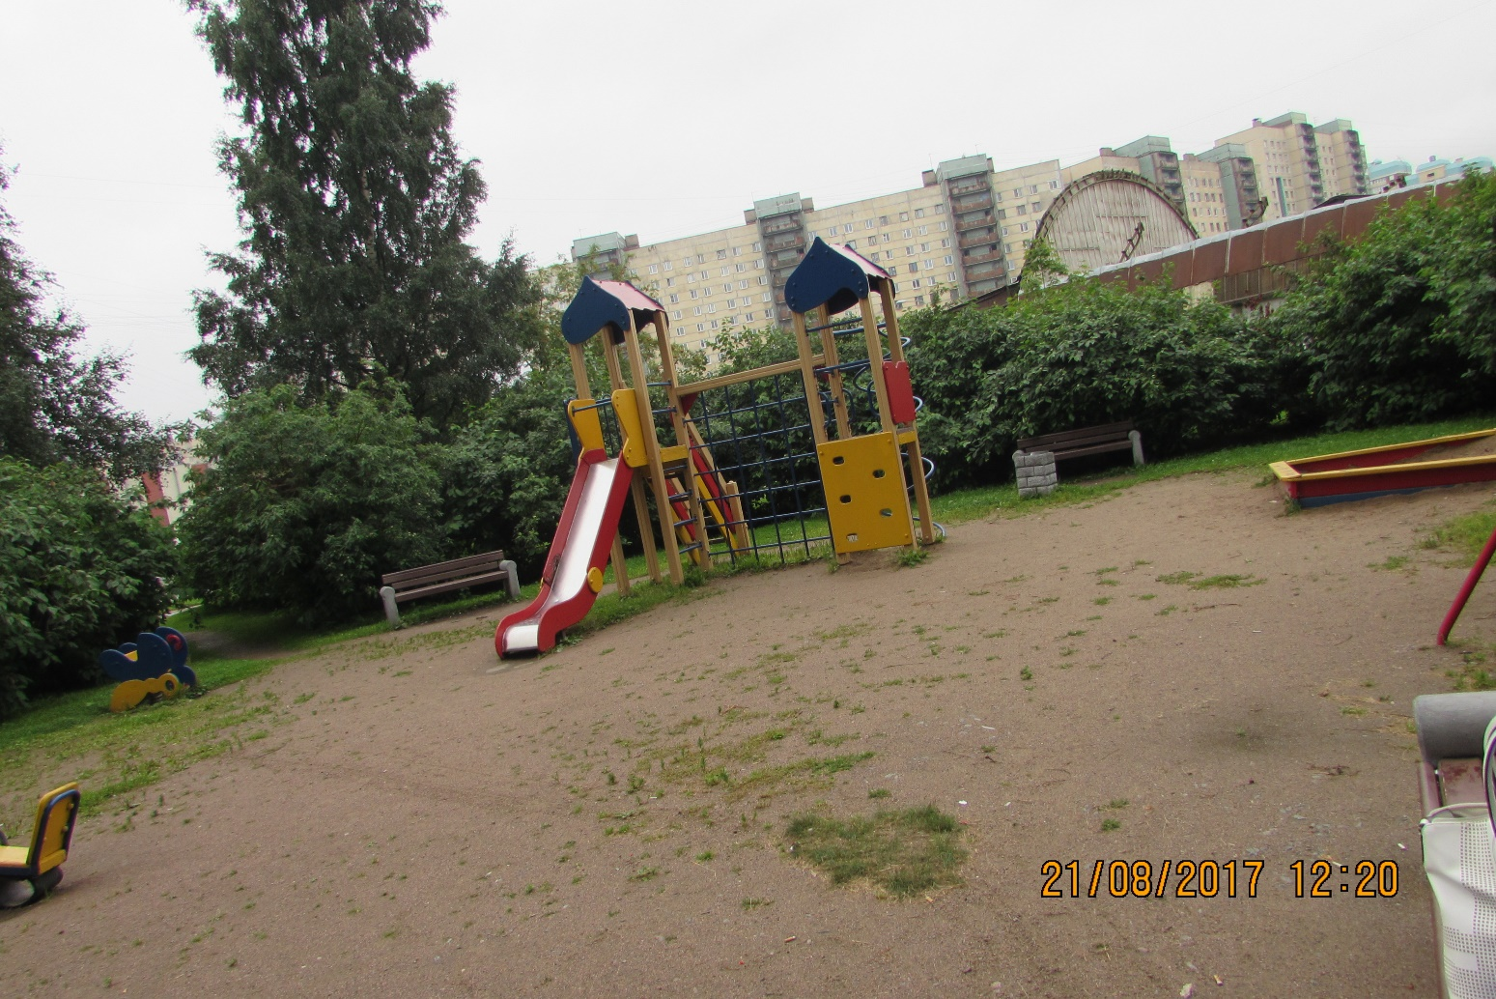
После:
